Кризис трёх лет у ребёнка: что делать родителям
Вместе разбираем основные симптомы и особенности кризиса трёх лет — одного из самых трудных периодов в жизни ребёнка, как для него самого, так и для родителей. Как действовать взрослым и чего им точно не стоит делать, чтобы пережить сложное время и помочь ребёнку развить важнейшие качества, которые формируются именно в этом возрасте.

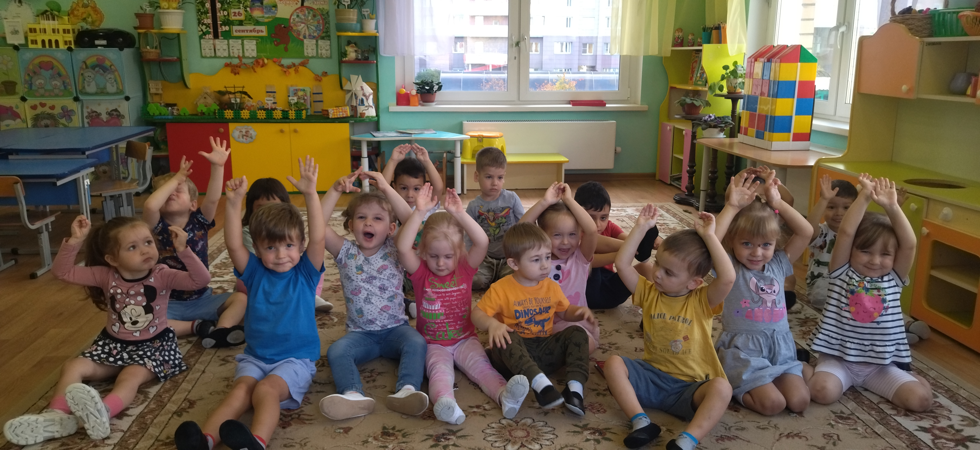

Как пережить кризис трёх лет: советы родителям
Разрешайте ребёнку быть самостоятельным, где это возможно. Уступайте в мелочах: пусть что-то решает сам, смелее пробует. Помните: лучше показать, как исправить ошибку, чем не позволить допустить её, иначе обучение не состоится.
Предоставляйте выбор. Он может быть очень смешным для вас, но критически важным для ребёнка: «С какой ноги будешь надевать штаны — с левой или правой?» Это сработает гораздо эффективнее авторитарного «Одевайся!».
Хвалите. Отмечайте любые успехи малыша, рассказывайте о них другим взрослым в его присутствии. Пусть он слышит, что может гордиться собой, и видит, как им гордитесь вы. Не унижайте ребёнка обсуждением его недостатков, особенно в третьем лице — это очень ранит его, вешает ярлык и опять же выводит из статуса действующего лица.
Играйте. Самыми понятными формами взаимодействия для ребёнка остаются игра, песенка, потешка. Они ведут ребёнка за собой и позволяют прожить чувства или переключить их.
Учите заботе. Делайте это ненавязчиво, без перегибов. Дайте ребёнку посильную роль взрослого, например, по отношению к игрушке: это не вы ведёте малыша на прогулку — это он выгуливает свою плюшевую собаку. Совсем большой!
Берите паузы. Когда ребёнка или вас захлёстывают чувства, отложите решение проблем. Проживите их вместе: побегайте, подурачьтесь, порвите старые газеты — в общем, переключитесь и уже после обсудите ситуацию. Выделите время на эмоции и сброс напряжения. Отыграйте неприятные моменты на игрушках. В этом возрасте очень хорошо работают терапевтические сказки. Сейчас их можно найти практически на любой случай.
Учите коммуникации. Показывайте ребёнку, как надо решать конфликты. Малыш с этого возраста способен сам в некоторой степени регулировать отношения с другими детьми. Обучайте фразам и действиям, которые помогут договориться. Ярко оценивайте успехи ребёнка в коммуникации. Показывайте, что именно так можно получить желаемое или нового друга.
Любите ребёнка. Осознание, что тебя любят каким угодно — и сердитым, и радостным, и непослушным, — бесценно. А опыт отвержения, родительской агрессии и пустого морализаторства разрушителен. Помните, что любить — это не то же самое, что поощрять, и наоборот.
‍Заботьтесь о себе. Самая большая наука в родительстве — это поддерживать себя в ресурсном состоянии, хорошо спать и питаться, выделять время для отдыха, личных дел и хобби. Это необходимо, чтобы иметь возможность помочь ребёнку адекватным образом и чтобы ребёнок видел, как нужно о себе заботиться. Важно поставить себя в приоритет, чтобы оставаться безопасным, надёжным взрослым, не разрушиться от «мама, ты плохая, я тебя не люблю» и иметь силы для уважения этого большого маленького человека.
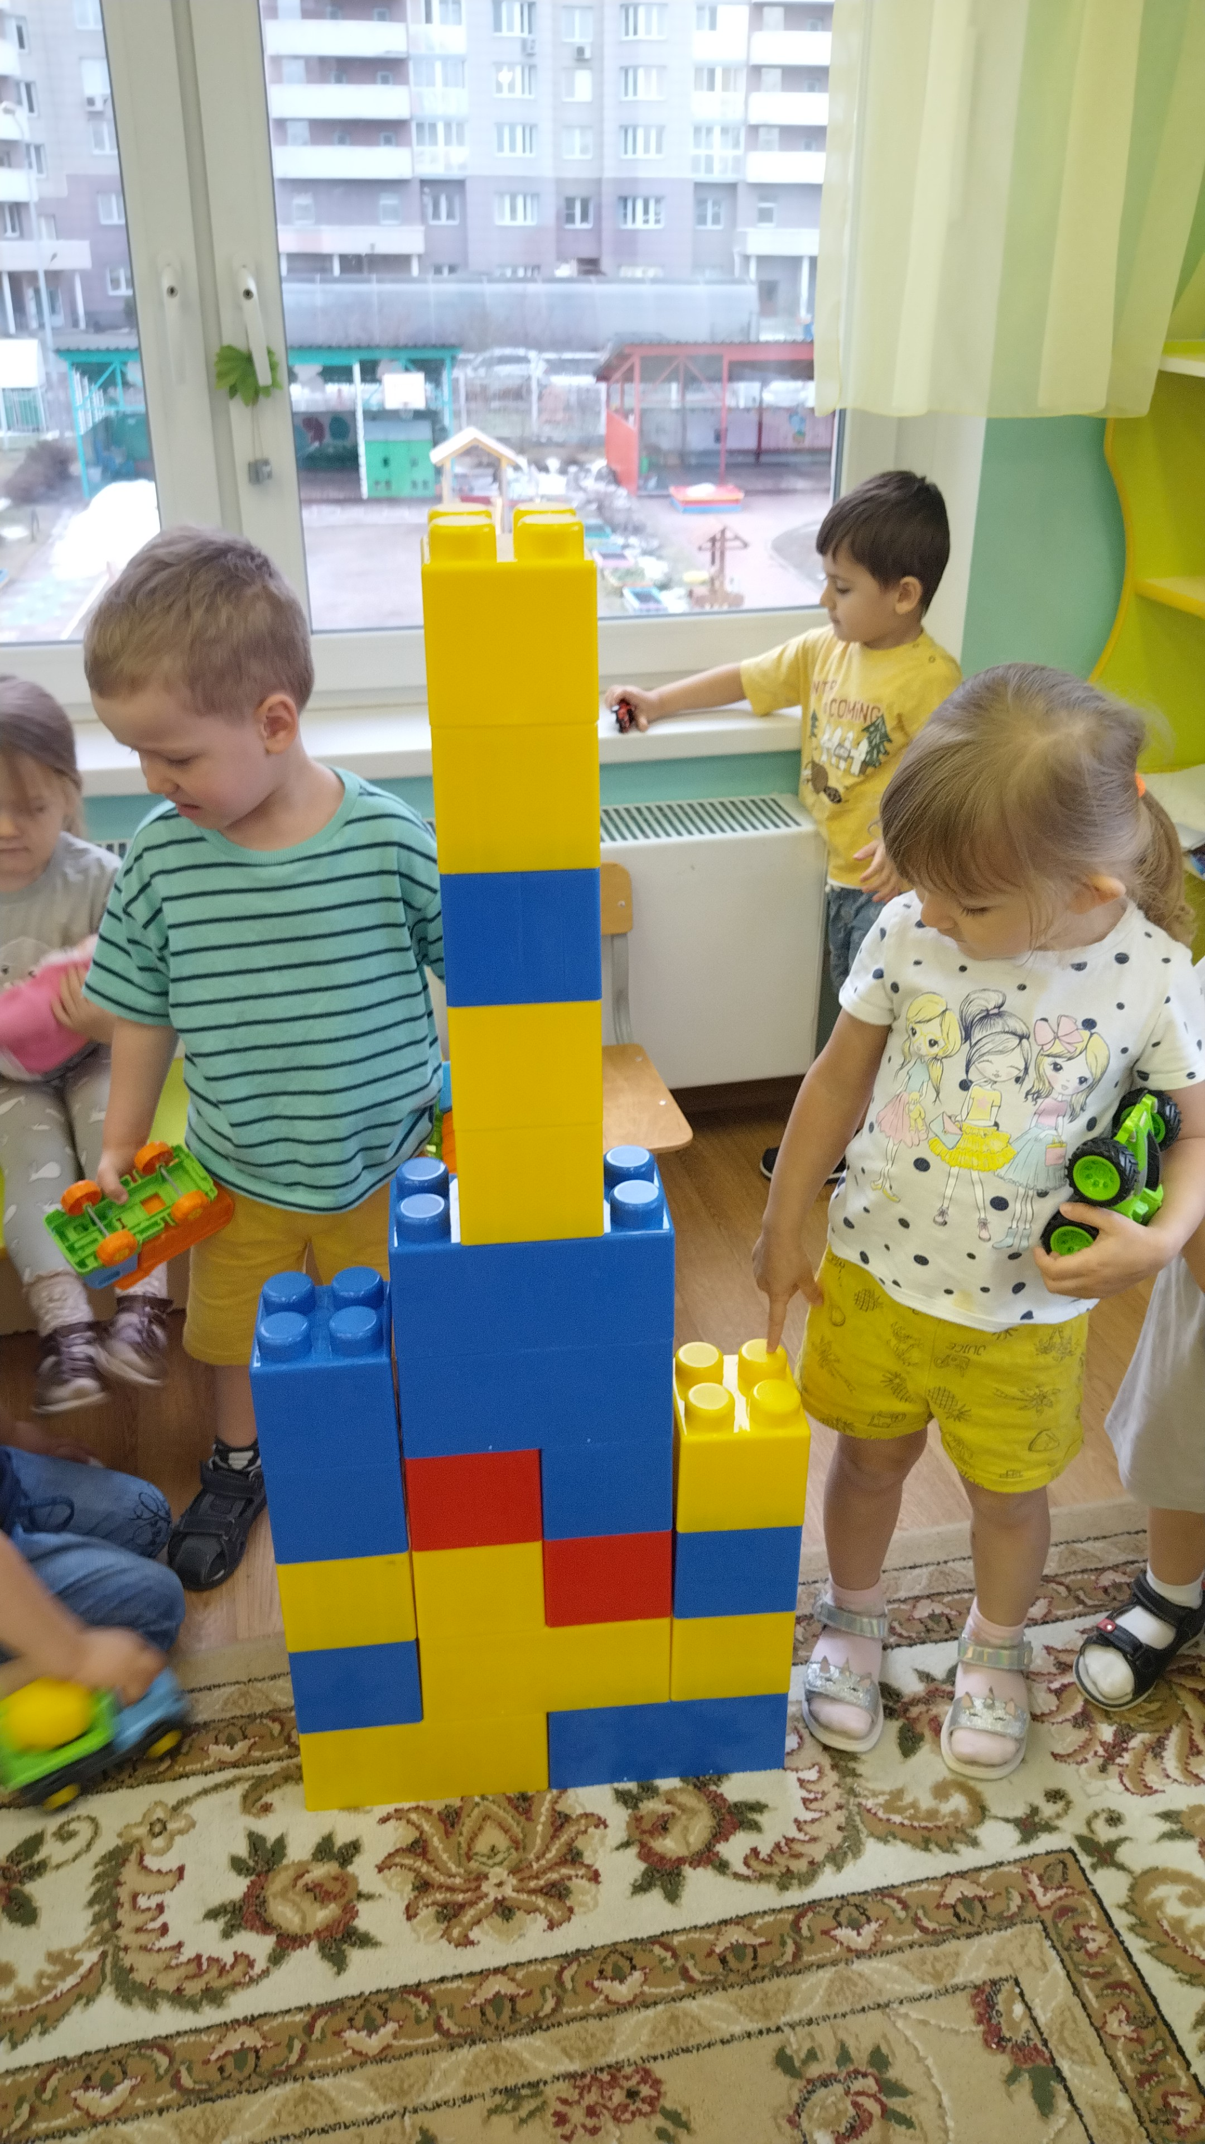

Начало формы

